从化区畜禽养殖发展规划

（2019年至2024年）

2019年1月15日

目录
一、规划背景 1
（一）养殖业的发展优势分析 2
1、优越的自然环境有利于养殖业的持续健康发展 2
2、从化作为广州重要的“菜篮子”生产供应基地，具有政策优势 3
3、产业化初步发展，龙头带动能力逐步增强 3
（二）养殖业的制约因素分析 3
1、养殖废弃物处理与利用技术有待增强 3
2、养殖业产业化进程缓慢，畜产品加工业滞后 4
（三）畜禽养殖业的发展趋势 4
二、规划依据 4
三、总体思想、基本原则和发展目标 6
（一）总体思想 6
（二）规划思路 6
（三）基本原则 7
1、坚持市场导向的原则 7
2、坚持结构优化的原则 7
3、坚持效益优先的原则 7
（四）规划目标 8
四、从化区畜禽粪污土地承载力分析 8
（一）畜禽粪污土地承载力现状分析 8
1、从化区畜禽粪便的排泄量 9
2、从化区常用耕地及园林果地面积 10
3、从化区农作物及水果产量 11
4、从化区畜禽粪污土地承载力估算与评价 12
（二）剩余养殖容量分析 13
五、总体规划与区域布局 14
（一）三区划分 14
1、术语与定义 14
2、从化区禁养区范围 16
3、从化区的限养区 17
4、从化区的适养区 19
5、管理措施 19
（二）优势畜禽发展规划 20
1、稳定发展生猪养殖 20
2、促进家禽养殖的现代化、生态化转型 20
3、做优做强区域特色养殖业 20
4、带动养殖附产业的发展 21
六、重点发展模式 21
（一）生猪标准化健康养殖模式 21
（二）蛋鸡循环养殖模式 21
（三）养殖、屠宰、加工、销售一体化经营模式 22
（四）畜禽粪污资源化利用模式 23
（五）种养结合型循环农业模式 25
七、保障措施 26
（一）加强组织领导 26
（二）完善扶持政策 27
（三）提高科技支撑能力 27
（四）强化预测预警和调控 27
（五）加强环境保护及执法 28
附件：从化区及各街镇三区规划图

随着畜牧业逐步走向规模化、集约化和现代化，畜禽养殖业已经成为农村经济的重要增长点，对保障居民“菜篮子”供给、促进农民增收致富具有重要意义。但是，由于我国养殖业发展缺乏必要的引导和规划，导致出现养殖业布局不合理，部分地区畜禽养殖总量超过其环境承载量；种养脱节，可作为优良生物质资源的畜禽粪便和肥水得不到有效利用；畜禽养殖场污染治理设施配套不到位，使粪污未经无害化处理就进入环境。现在，畜禽养殖引起的环境污染问题已引起人们的广泛关注，直接阻碍着养殖业的可持续发展。因此，统筹考虑环境承载能力以及畜禽养殖污染防治要求，科学制订养殖业发展规划，合理确定畜禽养殖的品种、规模、总量，推进种养结合，促进形成以畜禽粪污资源化利用为核心的生态农业、循环农业模式，已成为当前和今后我国养殖业可持续发展的重要任务。
基于此，在习近平总书记新时代中国特色社会主义思想指导下，深入贯彻落实“乡村振兴”战略，统筹推进“五位一体”总体布局和“四个全面”战略布局，牢固树立创新、协调、绿色、开放、共享的发展理念，坚持保供给与保环境并重，科学制订从化区养殖业发展规划，根据土地承载能力确定畜禽适宜养殖规模，依法调整禁养区、限养区和适养区的划分，优化种养业区域布局，提升产业发展水平和综合效益，推动从化区养殖业持续健康发展。

一、规划背景
从化区地处广东省中部，广州市东北面，珠江三角洲到粤北山区的过渡带。区境东面与龙门县、增城区接壤，南面跟白云区毗邻，西面和清远市、花都区交界，北面同佛岗县、新丰县相连。地理位置在东经113°17′-114°04′，北纬23°22′-23°56′之间，属亚热带季风气候，境内气候温和，雨量充沛。全区总面积1974.5平方公里，境内西北到东南最长直线距离约45公里，东北到正南边最大距离80公里。
从化区包含街口、城郊、江埔3街道和太平、鳌头、温泉、良口、吕田5镇，有行政村221个（含流溪河林场3个），社区47个。2017年全区户籍总人口626343人，其中城镇人口207968人，占全区总人口的33.2%；乡村人口418375人，占全区总人口的66.8%。
2017年，从化区实现生产总值（GDP）400.44亿元，按可比价格计，比上年同期增长5.0%；全区人均GDP为62696元，增长3.6%。从化区是农业大区，也是广州市重要的农业主产区和“菜篮子”产品供应基地，2017年，农业总产值达47.49亿元，其中：种植业产值28.48亿元；畜牧业产值9.74亿元；林业产值1.36亿元；渔业产值0.88亿元；农林牧渔服务业产值7.02亿元。
从化区畜禽养殖业占农业总产值20%左右。这既解决了部分农民的就业问题，增加农民收入，又为市民提供了安全的肉食产品。但近年来，养殖业发展过程中显现出与生态文明建设相矛盾的现象。因此，在践行“生态立区、建设幸福美丽生态之城”的重大决策部署下，结合有关法律法规，制订从化区畜禽养殖业发展规划，优化种养业区域布局，提升产业发展水平和综合效益，对促进从化区畜禽养殖业可持续发展具有重要的指导意义。

（一）养殖业的发展优势分析

1、优越的自然环境有利于养殖业的持续健康发展
从化区属丘陵地带、气候良好、水源充足，森林覆盖率为约69%，有利于发展林下经济及生态绿色养殖业，良好的的地理条件满足了发展现代养殖业的要求。

2、从化作为广州重要的“菜篮子”生产供应基地，具有政策优势
从化区是农业大区，也是广州市重要的农业主产区和“菜篮子”产品生产供应基地。借助广州市提出建设“大湾区”菜篮子供应基地和从化区政府大力推进“乡村振兴”示范区建设的东风，从化区制定了一系列扶持发展都市型生态农业、设施农业、循环农业、特色农业的政策措施，为畜禽养殖业的进一步发展提供了空间与方向。

3、产业化初步发展，龙头带动能力逐步增强
目前从化区已建成投产的有风行集团华美牛奶公司青龙奶牛基地、天生卫康公司现代化生猪生产基地、军和公司万头猪养殖基地、壹号食品集团三天鲜公司50万蛋鸡全自动封闭式养殖车间、穗屏公司30万蛋鸡健康养殖示范基地，南海种禽、民心猪场、奶牛研究所、鑫成蛋鸡场等10家大型现代化养殖企业，还有在建的力智农业公司帝田村现代化封闭式猪场、龙旗奶牛公司新围村基地、国家畜牧产业科技园等现代养殖企业。通过龙头企业带动基地生产，有利于促进养殖业生产向产业化、规模化发展。

（二）养殖业的制约因素分析

1、养殖废弃物处理与利用技术有待增强
从化区畜禽养殖业对增加农民收入、确保“菜蓝子”产品安全有效供给起到重要作用，不过，也存在部分养殖场环保设施落后、养殖废弃物处理不规范影响周边环境、市民群众投诉等问题。加强养殖废弃物处理与利用技术将有利于从化养殖业的进一步发展。

2、养殖业产业化进程缓慢，畜产品加工业滞后
从化区畜禽养殖仍以中小规模养殖和散养为主体，技术力量不足，生产水平和生产效率较低，难以抵御市场风险的冲击。畜产品加工与发达国家存在巨大差距，大多数畜产品为初级产品，缺乏加工增值，抗风险和市场竞争力较低。

（三）畜禽养殖业的发展趋势
从化区常用耕地面积19573公顷，不仅可为畜牧业生产提供一定的饲料来源，而且可以消纳养殖过程中的粪污，实现“猪-沼-种植（菜、果、茶、林）”和“鸡-有机肥-种植”等种养结合的循环绿色农业，保证畜牧业的可持续发展。因此，从化区须科学编制养殖业发展规划，划定畜禽养殖的三区（即禁养区、限养区和适养区，以下简称三区），实现畜禽养殖与环境尤其是土地资源的匹配，加快推进畜禽养殖污染的防治工作，促进畜牧业可持续发展，实现养殖业的循环绿色发展。

二、规划依据
《中华人民共和国畜牧法》
《中华人民共和国动物防疫法》
《中华人民共和国环境保护法》
《中华人民共和国水污染防治法》
《中华人民共和国大气污染防治法》
《畜禽规模养殖污染防治条例》（国务院令第643号，2013）
《畜禽养殖禁养区划定技术指南》（环办水体〔2016〕99号）
《畜禽养殖业污染物排放标准》（DB44/613—2009）
《饮用水水源保护区划分技术规范》（HJ/T 338-2007）
《国务院办公厅关于加快推进畜禽养殖废弃物资源化利用的意见》（国办发〔2017〕48号）
《农业部关于印发畜禽粪污资源化利用行动方案（2017-2020年）的通知》（农牧发〔2017〕11号）
《广州市人民政府关于印发广州市畜禽养殖管理办法的通知》（穗府规〔2017〕13号）
《广州市流溪河流域保护条例》（广州市第十四届人民代表大会常务委员会公告第45号，2014）
《广州国际种业中心建设规划（2016-2025）》
《从化市人民政府办公室印发关于加强畜禽养殖管理有关问题的意见的通知》（从府办〔2013〕48号）
《广州市从化区现代农业发展第十三个五年规划（2016-2020年）》
《广州市从化区人民代表大会常务委员会关于加强从化区流溪河流域农业面源污染防治的决定》（穗从常〔2018〕17号）
《从化区人民政府关于印发从化区畜禽养殖管理实施细则的通知》（从府规〔2018〕8号）
其他相关法律法规及文件。

三、总体思想、基本原则和发展目标

（一）总体思想
坚持以科学发展观为指导，全面贯彻新时代中国特色社会主义思想的核心要义和创新观点，大力实施乡村振兴战略，加快培育农业农村发展新动能，以区域发展总体战略为基础，以深入推进畜禽养殖业供给侧结构性改革为目标，以增加农民收入为中心，以调整养殖业结构为主线，以市场为导向，以效益为中心，以科技创新为动力，以提高畜禽产品的产量和质量为重点，根据从化区社会发展、地理特征和养殖业现状，因地制宜，广泛引资，加大投入，持续稳定地发展生态养殖业，推行清洁生产，实现经济效益、社会效益和生态效益相统一，服务城市，富裕农民，开创畜禽养殖业现代化建设新局面。

（二）规划思路
充分利用从化区的区域资源和地理特征，逐步调整畜禽养殖业的区域布局和产品结构，重点规范生猪、家禽和水禽生产，以打造“无规定马属动物疫病区”品牌为中心加快马业经济的发展步伐，为城乡人民的“菜篮子”提供鲜、活、优的畜禽产品，促进区域经济多方位发展。
加快养殖业产业化发展步伐，提高规模化养殖比例，缩小并规范庭院式散养，推动畜禽养殖向标准化、产业化发展。
完善畜禽疫病防治体系，建立和健全动物疫病的长效防控机制和畜产品的安全管理体制，有效控制畜禽疫病的发生率和畜禽死亡率。
以源头减量、过程控制、末端利用为核心，以种养结合、农牧循环和综合利用为路径，整区推进畜禽污水、粪便、尸体和臭气等废弃物的综合治理与资源化利用工作，因地制宜推广循环生态养殖模式，全面提高畜禽规模养殖场粪污处理设施装备配套率和畜禽粪污资源化利用率。
积极引进、扶持畜禽产品加工和流通企业，实现畜禽产品精深加工，增加产品附加值。

（三）基本原则

1、坚持市场导向的原则
发展养殖业必须充分发挥市场机制在配置资源中的基础性作用，高起点、高质量、高水平的生产畜禽产品；及时掌握市场需求信息，加强宏观调控，大力发展适应市场需求的养殖业和特色产业，保障养殖业持续稳定发展。

2、坚持结构优化的原则
以“资源节约、质量安全、环境友好”为基本目标，走“重点抓示范，辐射促全区”的发展思路，引进和推广新品种，建设高标准、高起点的生态养殖场，优化产业结构和区域布局，构建优势产业带，占领发展的制高点，形成强有力的市场竞争力，使生产的农产品达到“新、特、优”标准，把握市场的主动权。

3、坚持效益优先的原则
鼓励科技创新，推广先进养殖技术，加快科技成果转化，促进产业升级，提升养殖业竞争力。因地制宜，充分发挥从化区的资源优势，倡导生态养殖和标准化养殖理念，改变高投入、高消耗、高污染的经济增长方式，大力发展种养结合型循环养殖业和绿色产业，推行清洁生产，生产绿色产品，实现“废物减量化、资源再利用、物质再循环”，保证经济效益、生态效益和社会效益的同步增长。

（四）规划目标
至2024年，从化区畜禽养殖业总产值达到农业总产值的25%，其中肉猪年上市量达到15万头，家禽上市量达到800万只，禽蛋产量达到20000吨，鲜奶产量16000吨；以打造“无规定马属动物疫病区”品牌为中心，加快马业经济的发展步伐；推进一、二、三产业融合发展，全面实施品种改良措施，引进和推广新品种，建立结构和布局合理科学的现代养殖业产业体系，形成养殖业区域化、主题化布局；完善重大畜禽疫病防控和农产品质量日常监管工作，保证畜禽产品安全；构建种养结合、农牧循环的可持续发展新格局，建立科学规范、权责清晰、约束有力的畜禽粪污资源化利用制度，全面实现畜禽粪污治理和资源化利用，保障养殖业绿色可持续发展。

四、从化区畜禽粪污土地承载力分析

（一）畜禽粪污土地承载力现状分析
为了确保养殖业可持续发展，一个地区畜禽养殖量不应超过当地土地的承载力，而且在核算区域畜禽承载能力的同时，还应进行合理的畜禽环境预警分析。因此，本《规划》在确定并评价从化区各街镇畜禽粪污土地承载力现状的基础上，核算各镇街的剩余养殖容量。具体测算办法参考农业部印发的《畜禽粪污土地承载力测算技术指南》（农办牧〔2018〕1号）。

1、从化区畜禽粪便的排泄量
从化区主要饲养的畜禽包括猪、牛、羊、家禽，具体如表1所示。2018年从化区猪存栏6.8万头，牛5217头，羊907头，家禽170.69万只，主要以饲养生猪和家禽为主。鳌头镇是全区猪、牛、羊、家禽存栏量最大的镇，其中生猪饲养量为5.8万头，占全区生猪存栏的86%，家禽存栏量124.8万只，占全区总存栏的73%。
表1 2018年从化区各街镇畜禽养殖存栏情况统计表
街镇 | 生猪（头） | 牛（头） | 羊（头） | 家禽（只）
街口街 | 6 | 0 | 0 | 5889
江埔街 | 372 | 0 | 130 | 76200
城郊街 | 6860 | 9 | 0 | 199050
太平镇 | 0 | 849 | 28 | 55756
温泉镇 | 11 | 12 | 0 | 39794
良口镇 | 24 | 0 | 0 | 13510
吕田镇 | 2154 | 110 | 5 | 68566
鳌头镇 | 58285 | 4237 | 744 | 1248168
合计 | 67712 | 5217 | 907 | 1706933

从化区各街镇畜禽粪尿的年排泄量如表2所示。从化区畜禽粪尿的排泄总量为23.2万t（猪粪当量）。其中，牛排泄粪尿的猪粪当量为11.0万t，占排泄总量47.5%；生猪排泄粪尿的猪粪当量为9.5万t，占排泄总量的41.1%。家禽排泄粪尿的猪粪当量为2.5万t，占排泄总量的10.8%。各街镇中，鳌头镇畜禽粪尿排泄总量最大为19.1万t，占总量的82.3%；其次为太平镇（1.9万t）和城郊街（1.3万t），占比分别为8.1%和5.5%；其它五个街镇的粪尿年排泄总量只占全区的4.1%。
表2 从化区各街镇畜禽粪尿的年排泄量（猪粪当量，t）
乡镇 | 猪 | 牛 | 羊 | 家禽 | 总量
街口街 | 8.4 | 0.0 | 0.0 | 86.0 | 94.4
江埔街 | 522.8 | 0.0 | 235.7 | 1112.5 | 1870.9
城郊街 | 9640.0 | 189.8 | 0.0 | 2906.1 | 12736.0
太平镇 | 0.0 | 17907.8 | 50.8 | 814.0 | 18772.6
温泉镇 | 15.5 | 253.1 | 0.0 | 581.0 | 849.6
良口镇 | 33.7 | 0.0 | 0.0 | 197.2 | 231.0
吕田镇 | 3026.9 | 2320.2 | 9.1 | 1001.1 | 6357.2
鳌头镇 | 81905.0 | 89370.2 | 1348.7 | 18223.3 | 190847.2
合计 | 95152.3 | 110041.2 | 1644.2 | 24921.2 | 231758.8

2、从化区常用耕地及园林果地面积
由表3可知，从化区常用耕地面积约2万公顷。其中，鳌头镇耕地面积最多，常用耕地面积达6111公顷，占全区耕地面积的31%，其次为太平镇（3183公顷）、城郊街（2478公顷）、温泉镇（2288公顷），分别占全区总耕地面积的16%、13%、12%，街口街（404.5公顷）常用耕地面积最少。从化区园林果地面积约2.5万公顷。其中太平镇园林果地面积最多（5499公顷），街口街园林果地面积最少（355公顷）。

表3 从化区各街镇主要耕地及园林果地面积（公顷）
街镇 | 街口 | 江埔 |  | 城郊 | 太平 |  |  | 温泉 |  | 良口 | 吕田 |  | 鳌头 |  | 合计
年末耕地面积 | 404.5 | 1606 | 2478 |  |  | 3183 | 2288 |  | 1690.5 |  |  | 1812 |  | 6111 |  | 19573
园林果地面积 | 355 | 1588 | 2909 |  |  | 5499 | 3213 |  | 2784 |  |  | 4444 |  | 4204 |  | 24996

3、从化区农作物及水果产量
从化区主要农作物及水果的产量数据来源于《从化区统计年鉴》（表4）。由表4可知，从化区水稻总产量为10.3万吨；玉米总产量为4484吨；番薯总产量为3.9万吨；甘蔗总产量为4982吨；花生总产量为8879吨；蔬菜总产量为32.8万吨；果园主要包括柑、桔、橙和荔枝等，总产量为8.9万吨。各街镇中，鳌头镇种植水稻和花生最多，玉米、薯类和甘蔗在各镇街的种植相对较少，蔬菜在各街镇的种植相对分布均匀，水果种植最多的是太平镇和温泉镇。

表4 从化区各街镇主要农作物及水果产量（吨）
地区 | 水稻 | 玉米 | 薯类 | 甘蔗 | 花生 | 蔬菜 | 水果
街口街 | 422 | 575 | 89 | 0 | 30 | 13099 | 118
江埔街 | 5286 | 407 | 1708 | 0 | 400 | 56346 | 8981
城郊街 | 13106 | 600 | 5737 | 747 | 1272 | 41653 | 8519
太平镇 | 8666 | 648 | 11726 | 3443 | 2263 | 56805 | 20654
温泉镇 | 11679 | 68 | 5767 | 27 | 405 | 59570 | 16316
良口镇 | 9163 | 123 | 4044 | 102 | 526 | 22286 | 6673
吕田镇 | 15095 | 242 | 3514 | 182 | 447 | 26886 | 15311
鳌头镇 | 39641 | 1821 | 6637 | 481 | 3536 | 50885 | 12429
合计 | 103058 | 4484 | 39222 | 4982 | 8879 | 327530 | 89001
注：数据来源于《从化区统计年鉴》。

4、从化区畜禽粪污土地承载力估算与评价
从化区各街镇畜禽粪污负荷程度及相关的预警值如表5所示。由表5可知，从化区畜禽粪污氮负荷量平均值5.2 t/hm²。从化区各街镇畜禽粪污土地负荷量分布不均匀、普遍较低。
从化区畜禽粪污土地最大负荷量平均为31.56 t/hm²。由于作物种植种类、结构、面积和产量不同，各街镇的畜禽粪污土地最大负荷量各不相同，在24.35～40.47 t/hm²之间。各街镇中畜禽粪污土地最大负荷量最大的是鳌头镇（40.47 t/hm²），其次是江埔街（38.44 t/hm²），较小的是太平镇和良口镇（分别为24.57、24.35 t/hm²）。从化区农田畜禽粪污土地承载力的预警值平均为0.16，级数为I级，说明从化区目前畜禽粪污总量如按科学方法跨镇街进行合理无害化处理与资源化利用，不会对环境造成污染，可适当发展畜禽养殖。

表5 从化区各街镇畜禽粪污土地负荷程度及相关的预警值
街镇 | 畜禽粪污氮负荷（t/hm²） | 最大负荷量p  （t/hm²） | 预警值 | 分级级数 | 对环境威胁
街口街 | 0.12 | 29.63 | 0.00 | I | 无
江埔街 | 0.59 | 38.44 | 0.02 | I | 无
城郊街 | 2.36 | 33.21 | 0.07 | I | 无
太平镇 | 2.16 | 24.57 | 0.09 | I | 无
温泉镇 | 0.15 | 32.72 | 0.00 | I | 无
良口镇 | 0.05 | 24.35 | 0.00 | I | 无
吕田镇 | 1.02 | 26.02 | 0.04 | I | 无
鳌头镇 | 18.50 | 40.47 | 0.46 | II | 稍有
均值 | 5.20 | 31.56 | 0.16 | I | 无

（二）剩余养殖容量分析
为了保证居民“菜篮子”供给，应当科学合理地推动养殖业的可持续健康发展，以各个街镇和全区范围内畜禽最大养殖容量为红线发展畜禽养殖业。因此，本《规划》在从化区农田畜禽承载力估算与评价的基础上，以预警值0.4为临界点，得到全区的理论最大养殖容量为39.9万猪当量，目前理论剩余养殖量为21.8万猪当量。理论剩余养殖容量只是反映在最大土地畜禽粪污承载力下的理论养殖量，具体养殖数量要与当地的产业结构和发展规划相匹配。

五、总体规划与区域布局
根据从化区各街镇的农田畜禽承载力与养殖容量，及从化区各街镇需要保护的重点区域（例如水源保护区、自然保护区与生态林等），本《规划》在科学划分从化区畜禽养殖三区基础上，合理布局和科学发展养殖业，确定养殖业重点发展模式，鼓励种养结合，整区推进畜禽粪污治理和资源化利用工作，提高畜禽粪污综合利用率和规模养殖场粪污处理设施装备配套率，加快畜牧业转型升级和绿色发展，实现经济、社会、生态效益相统一，保障从化区养殖业的稳定持续发展。

（一）三区划分
依据农业部、环保部出台的 《畜禽养殖禁养区划定技术指南》和从化区农田畜禽承载力现状对从化区现有的三区划定方案进行修改，科学划定畜禽养殖禁养区、限养区和适养区，满足当地对畜禽产品的需求，实现养殖业与种植业、林业的合理对接和匹配，并通过种养结合实现畜禽粪污的地资源化利用。

1、术语与定义
（1）规模畜禽养殖场
指达到由广东省人民政府确定，并依据从化区畜禽养殖现状适当调整的养殖规模标准的畜禽集中饲养场所。依据《广州市农业局办公室关于明确畜禽养殖规模划分标准的通知》和《从化区畜禽养殖管理实施细则》，规模畜禽养殖场指生猪存栏量≧300头，奶牛存栏量≧100头，肉牛存栏量≧100头，羊存栏量≧100只，蛋禽存栏≧2000只，肉鸡（鸭、鹅）存栏≧5000只，鸽存栏≧10000只，其他畜禽种类按照《畜禽养殖业污染物排放标准》（DB44/613-2009）折合成猪养殖规模。
（2）小型畜禽养殖场
畜禽养殖规模为20头≦生猪存栏量＜300头，5头≦奶牛存栏量＜100头，10头≦肉牛存栏量＜100头，50只≦羊存栏量＜100只，500只≦蛋禽存栏量＜2000只，1000只≤肉鸡存栏量<5000只，500只≤肉鸭（鹅）存栏量<5000只，2000只≤鸽存栏量<10000只，其他畜禽种类折合成猪养殖规模。
（3）畜禽散养户
指小于小型畜禽养殖场规模、零星饲养畜禽的农民家庭。
（4）禁养区
禁养区指县级以上地方人民政府依照法律法规及相关文件规定，划定的禁止任何单位和个人从事畜禽养殖生产经营的区域。
（5）限养区
畜禽养殖限养区指县级以上地方人民政府依照法律法规及相关文件规定，在一定区域内限定畜禽养殖数量和规模，禁止新建、扩建畜禽养殖场的区域。
（6）适养区
畜禽养殖适养区指县级以上地方人民政府依照法律法规及相关文件规定，划定的除禁养区、限养区以外的区域，该区域可依据国家、省及地方政府的相关规定科学建设畜禽养殖场。

2、从化区禁养区范围
从化区禁养区包括：从化区所有水源保护区（按照现有饮用水水源保护区划分的二级保护区的陆域边界范围执行）；国家和地方级自然保护区的核心区和缓冲区（按照各级人民政府公布的自然保护区范围执行）；省级以上风景名胜区、森林公园范围内；城镇建成区及其边界外延500米范围内；省级以上公路和铁路外延500米范围内；法律、法规和文件规定的其他禁止建设养殖场的区域。具体划分结果如表7所示。

表7 从化区禁养区范围
序号 | 禁养原因 | 区域 | 范围
1 | 流溪河干流 | 太平镇、街口街、良口镇，温泉镇 | 相应的一级和二级保护区，以及二级保护区水域边界线向两岸陆域纵深1000m的陆域
2 | 茂墩水库 | 鳌头镇 | 鳌头水厂吸水口半径300m范围内的一级保护区，及水域边界线向沿岸陆域纵深200m的陆域；水库周边第一重山山脊线以内的汇水区域(一级保护区陆域范围除外)
3 | 吕田河支流三大夫水长岭段 | 吕田镇 | 相应的一级和二级保护区，以及二级保护区水域边界线向两岸陆域纵深1000m的陆域
4 | 茂墩水库 | 鳌头镇 | 水库周边第一重山山脊线以内的汇水范围
 | 牛路水库 | 良口镇
 | 流溪河水库 | 良口镇
 | 黄龙带水库 | 良口镇
5 | 从化陈禾洞自然保护区 | 吕田镇 | 自然保护区的核心区和缓冲区
6 | 从化温泉自然保护区 | 温泉镇 | 自然保护区的核心区和缓冲区
7 | 唐鱼自然保护区 | 良口镇 | 自然保护区的核心区和缓冲区
8 | 从化温泉风景名胜区 | 温泉镇 | 经批复的风景名胜区范围
9 | 流溪河国家森林公园 | 良口镇 | 经批复的森林公园范围
10 | 石门国家森林公园 | 温泉镇 | 经批复的森林公园范围
11 | 马骝山南药森林公园 | 太平镇 |  | 经批复的森林公园范围
12 | 黄龙湖森林公园 | 良口镇 |  | 经批复的森林公园范围
13 | 太平镇、鳌头镇、温泉镇、良口镇、吕田镇、街口街、江埔街和城郊街居民区、工业园和文化教育科学研究区 | 各街镇居民区、工业园和文化教育科学研究区的建成区 |  | 相应区域及其边界外延500米范围内
14 | 省级以上公路和铁路 | 全区范围 |  | 省级以上公路和铁路外延500米范围内
15 | 法律、法规和文件规定的其他禁止建设养殖场的区域

3、从化区的限养区
根据畜禽粪便土地负荷程度，从化区畜禽粪便负荷预警级别为I级，因此根据畜禽粪便土地负荷程度各地无限养区。但为了更好的保护环境，划分限养区如下：流溪河干流禁养区边界外延4000米范围内；流溪河支流外延1000米直线距离范围内；省级及以上风景名胜区、森林公园、城镇居民区和其它水源保护区禁养区边界外延1000米直线距离范围内；自然保护区外围区（实验区）范围。此外，考虑从化区各街镇发展规划，将温泉镇、良口镇、吕田镇划为限养区。限养区具体划分结果如表8所示。

表8 从化区限养区范围
序号 | 限养原因 | 区域 | 范围
1 | 流溪河干流 | 太平镇、江埔镇、温泉镇、良口镇 | 两岸禁养区边界外延至4000米的陆域范围内
2 | 流溪河支流 |  | 水域边界线向沿岸陆域纵深1000米的陆域
3 | 其它水源保护区 | 吕田河支流三大夫水长岭段，茂墩水库，牛路水库，流溪河水库，黄龙带水库 | 禁养区边界外延至1000米内的范围
4 | 陈禾洞自然保护区 | 吕田镇、良口镇 | 自然保护区外围区（实验区）范围内
 | 从化温泉自然保护区  唐鱼自然保护区 | 良口镇、街口镇
5 | 从化温泉风景名胜区 | 温泉镇 | 禁养区边界外延至1000米内的范围
6 | 流溪河国家森林公园 | 良口镇 | 禁养区边界外延至1000米内的范围
 | 石门国家森林公园 | 温泉镇
 | 马骝山南药森林公园 | 太平镇
 | 黄龙湖森林公园 | 良口镇
7 | 城镇居民区、工业园和文化教育科学研究区 | 太平镇、鳌头镇、温泉镇、良口镇、吕田镇、街口街、江埔街和城郊街 | 禁养区边界外延1000米内的范围
8 | 从化区北部三镇生态发展规划 | 温泉镇、良口镇、吕田镇 | 北部三镇除禁养区外的范围

4、从化区的适养区
由于从化区各镇畜禽承载力处于警戒水平以下，因此除禁养区、限养区范围外，均可适当新建和扩建畜禽养殖场。但是新建或扩建的畜禽养殖场/养殖小区的规模，必须在当地畜禽环境承载力范围以内。
具体三区规划图如附件所示。

5、管理措施
根据三区规划中禁养区、限养区和适养区的划分，对于从化区所有的畜禽养殖场进行分类。
对于处于禁养区的畜禽养殖场，由区人民政府及相关部门责令限期搬迁、关闭或转产，镇（街）相关执法部门执行，搬迁或关闭造成养殖者经济损失的，区、镇两级政府依法给予补偿，并妥善安置相关人员的生产生活；同时禁止任何单位或个人在禁养区内新建、扩建和改建畜禽养殖场。限养区内不许新建畜禽养殖场，已有的畜禽养殖场不得扩建。对超过规定排放标准或排放总量指标，或排放污染物造成周围环境污染的畜禽养殖场，由区人民政府及相关部门责令限期治理。无法完成限期治理的，由区人民政府及相关部门责令搬迁、关闭或转产。
适养区内新建、改建和扩建畜禽养殖场的单位和个人，必须依法经营，依法办理工商、环保、用地、防疫等手续。从事种畜禽生产的单位和个人必须向农业部门提出申请，经批准核发《种畜禽生产许可证》后方可从事生产。
适养区内新建、改建和扩建畜禽养殖场的单位和个人，另外必须核算当地的畜禽粪污土地承载力，建设与养殖规模相配套的、防渗漏的畜禽粪便、废水和其他废弃物收集、贮存、无害化处理和综合利用的设施，或委托有资质的第三方单位处理和利用。

（二）优势畜禽发展规划

1、稳定发展生猪养殖
未来要根据各镇街的实际情况，在适养区范围内，尤其是国家级畜牧科技产业园落户的鳌头镇，合理的布局发展养殖场。同时，做大做强龙头企业，如力智农业现代化生猪养殖基地和天生卫康生猪养殖基地等龙头企业的示范与辐射作用，带动从化区养猪业的平稳健康可持续的发展。

2、促进家禽养殖的现代化、生态化转型
依托壹号集团、穗屏、鑫成、南海种禽等规模家禽养殖企业，推进家禽养殖向标准化、现代化发展。按照发展“大湾区”菜篮子供应基地的要求，推进壹号蛋鸡产业园的建设，打造现代养殖、种养循环、蛋品加工的全产业链农业发展模式，促进家禽养殖向高效、生态养殖方向转型发展。

3、做优做强区域特色养殖业
从化区的特色养殖业也在稳步发展。从化马匹训练中心即已于2018年第三季度正式启用，占地150 公顷。马匹的养殖，可进行重点规划，形成具有区域特色的畜禽养殖业，进一步加快现代农业发展，拓宽农民增收渠道，增强农村经济发展活力。

4、带动养殖附产业的发展
依据从化区气候及交通优势，通过养殖业的发展带动屠宰、肉品加工、蛋品加工等产业发展，拓宽农民增收渠道。考虑加入马产业、田园综合体等发展方向进一步加快现代农业发展，为从化区努力打造沿105国道建设的观光农业休闲旅游功能带。

六、重点发展模式
从化区环境敏感区域大，因此应以源头减量、过程控制、末端利用为核心，重点推广经济适用的畜禽养殖模式和畜禽粪污资源化利用模式。

（一）生猪标准化健康养殖模式
开展生猪标准化养殖示范创建活动，大力发展标准化生态养殖，改造猪舍设施，提升集约化、自动化、现代化养殖水平；充分利用物联网技术，围绕设施化养猪场生产和管理环节，通过智能传感器在线控制猪舍温热及空气环境、饲料投喂设备等，实现智能化、现代化和标准化养殖和科学管理，提高养殖和防疫水平，实现健康养殖的目标。

（二）蛋鸡循环养殖模式
从化区蛋鸡养殖已形成一定特色，建有三天鲜、穗屏、天天鲜、鑫成等大型现代化蛋鸡养殖场，目前蛋鸡存栏95万羽，年产鸡蛋约5500吨，年产值8500万元。蛋鸡养殖所产生的粪污以固体粪便为主，相对于猪场粪污更易实现资源化利用，因此可在从化区的山（林）区和丘陵地带推广蛋鸡循环养殖模式，适度规模经营，尽快形成绿色鸡蛋产品生产基地；并以市场为导向，依据消费者喜好做好市场战略分析、品牌定位、渠道建设和价格策略，实施品牌策略。

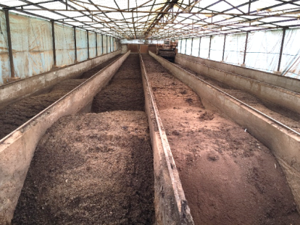
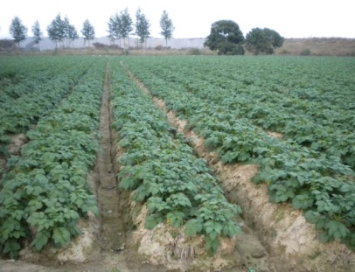
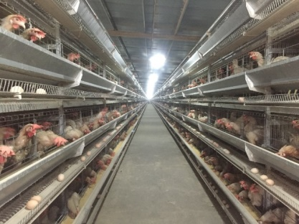

（1）蛋鸡养殖 （2）蛋鸡粪堆肥处理 （3）蔬菜种植

（三）养殖、屠宰、加工、销售一体化经营模式
随着我国畜禽养殖业规模化进程的加速，畜禽养殖与上下游间结合得更加紧密，以有效控制营销渠道及市场波动的风险。同时，畜禽加工业产品零售环节的获利空间越来越大，但养殖和批发环节的获利空间却波动剧烈，因此打造养殖、屠宰、加工、销售一体化经营模式，鼓励养殖企业进入销售终端打造全产业链，可以在未来占有产业链上拥有更多的价值，同时能够建立可靠的追溯机制保证畜禽产品的安全性，降低市场风险，促进畜禽生产稳定发展。
推行养殖、屠宰、加工、销售一体化经营模式，需加快推进畜牧产业的转型升级。大力引导和积极推进畜禽屠宰和加工业的发展，加快推进畜禽养殖产业生产方式转变，鼓励大型养殖企业延伸产业链，支持企业创建自主品牌，推进畜禽养殖、屠宰、加工、销售一体化经营，积极推行“规模养殖、集中屠宰、冷链运输、冰鲜上市”的生产经营方式，同时引导企业发展冷链配送、连锁经营、电子商务等新型流通业态，通过农产品批发市场、农贸市场专柜、大中型超市和品牌专卖店等销售渠道，向公众提供放心、优质、安全的畜禽产品。

（四）畜禽粪污资源化利用模式
依据《农业部关于印发畜禽粪污资源化利用行动方案（2017-2020年）的通知》，从化区将基于自身的气候特点和地理特征，以源头减量、过程控制、末端利用为核心，重点推广“污水肥料化利用”、“异位发酵床”模式。
1、污水肥料化利用模式
指养殖污水经沼气工程进行无害化处理，配套建设肥水输送和配比设施，在农田施肥和灌溉期间，实行肥水一体化施用。该模式适用于生猪和奶牛规模化养殖场的污水资源化利用，对于大中型规模养殖场可自行修建沼气工程及配套的沼液灌溉工程；对于小型规模养殖场及散养户，可修建集约化养殖小区将畜禽粪污集中，并采用适宜的沼气工程模式实现畜禽粪污的肥料化利用。基于从化区地理位置及气候现状，推荐采用连续搅拌反应器、升流式厌氧污泥床反应器和覆膜沼气池等沼气工程模式。
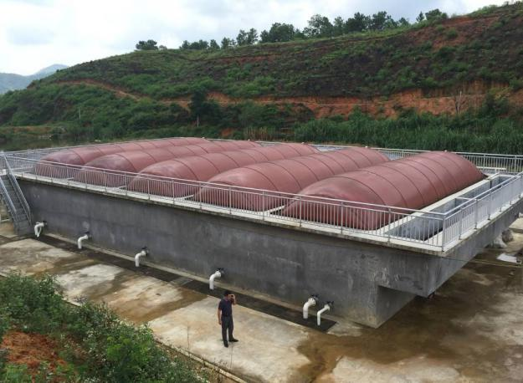
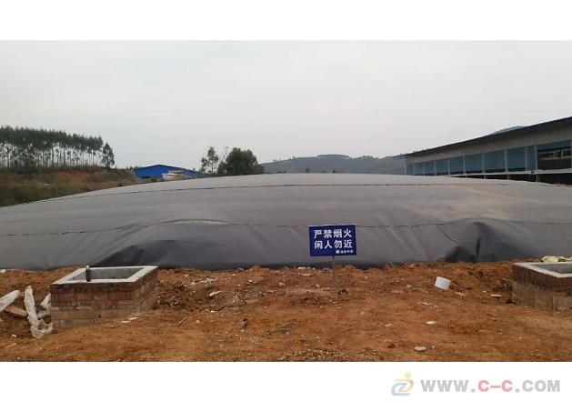

红膜沼气池 黑膜沼气池
2、异位发酵床模式
指畜禽粪污通过漏缝地板进入底层或转移到舍外，利用垫料和微生物菌对其进行发酵分解。大规模养殖场宜采用高架发酵床模式，中小型规模养殖场宜采用舍外发酵床模式。
高架发酵床模式是一种污水零排放、高效益的育肥猪养殖模式。该模式采用两层结构的高床猪舍养猪，其中二层养猪，地面采用全漏缝地板结构，养猪生产过程中不冲水、产生的猪粪尿通过漏缝板落入一层垫料中；一层建设垫料发酵车间，铺设木糠等垫料消纳生产过程中产生的生猪粪污，采用专用翻堆机械定期对垫料进行翻堆处理，使生猪粪污在好氧微生物作用下发酵降解，转变成发酵垫料。

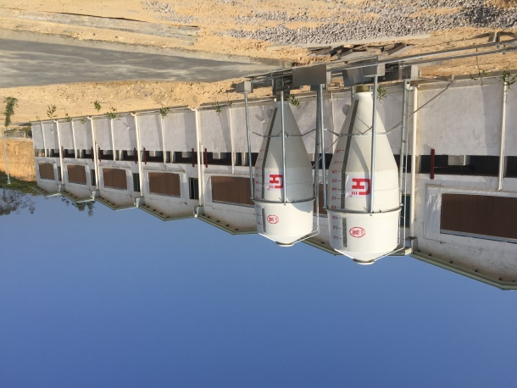

高架发酵床模式效果图 高架发酵床模式实景图
舍外发酵床模式是指在畜禽舍外且靠近畜禽舍的地方建设的粪污处理设施设备，其底部铺设垫料，调节含水率在 40-50%之间，利用微生物群降解畜禽粪尿，转化成气体、菌体物质和其他无机物，同时产生一定热量，蒸发部分水分，从而达到粪污降解的目的。粪污贮存设施可按 0.20m³/头存栏猪设计，降解床面积按 0.2m²/头存栏猪参数设计，降解床以木屑和谷壳按 3:2 比例混合作为垫料，其中木屑比例不得少于20%。

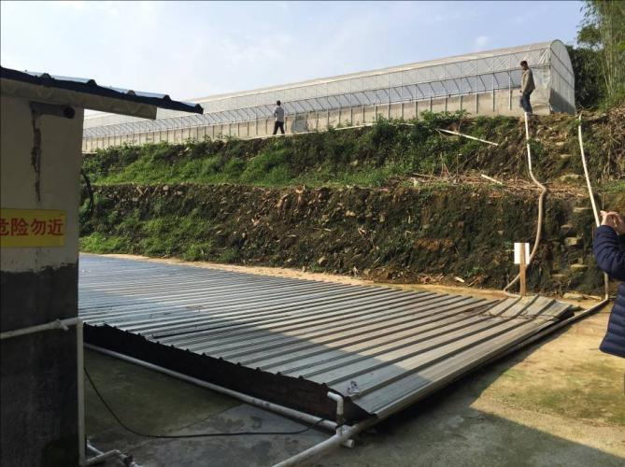
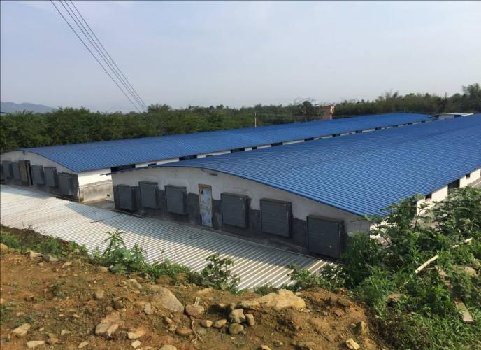

舍外降解床模式图

（五）种养结合型循环农业模式
以构建循环农业、推进畜禽粪污还田利用、促进果菜花卉等种植业质量效益提升为目标，在从化区畜禽养殖限养区和适养区推进种养结合型循环农业模式。
种养结合型循环农业模式中，联结种植业和养殖业之间的纽带不是传统的畜禽粪便, 而是将其经过发酵无害化处理后的有机肥或沼液，其重要特征就是农牧结合、生态循环，按照畜禽排泄物产生量和环境容量相配套的原则，科学规划种养业布局和规模，遵循养分平衡原则科学合理施用畜禽废弃物源有机肥料，实现养殖业和种植业的协调发展，其实质是持续稳定发展养殖业的同时建立一个高效的农业生产体系，充分将物质和能量在种植业和养殖业之间进行良性循环。
实行以地定畜，加大畜禽粪便源有机肥制作、沼肥施用推广力度，在果菜花卉优势产区、生产基地、现代农业产业园率先实现农牧循环发展，带动形成一批种养结合的典型模式。推动建立畜禽粪污等农业有机废弃物收集、处理和利用网络体系，支持在田间地头配套建设沼液输送管网和储粪（液）池，解决粪肥还田“最后一公里”问题。此外加强粪肥还田技术指导，确保科学合理施用。

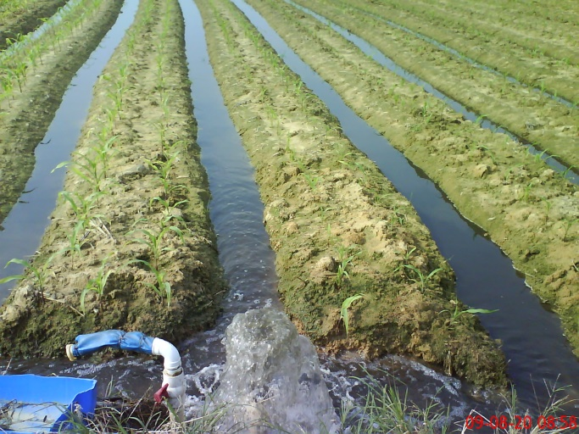

沼液储存池 利用沼液灌溉蔬菜

七、保障措施

（一）加强组织领导
畜禽养殖发展规划对维护生产者的合法权益，合理规划养殖业布局，保障畜牧养殖业的持续健康发展具有重大意义。各级畜牧行政主管部门要统一思想，成立相应的领导和工作机构，站在维护养殖者的利益、促进畜牧业发展、保持区畜牧业稳定的战略高度，全面推进完善养殖管理制度。总体上，环保部门负责养殖污染防治的监督管理，农业部门负责畜禽粪污综合利用服务，各街镇人民政府按照属地管理的原则，负责辖区内禁养区养殖场拆除关停和非禁养区养殖场粪污达标整治工作，其它部门依照各自职责，负责畜禽养殖污染防治相关工作。

（二）完善扶持政策
将畜禽养殖用地纳入区土地利用总体规划、统筹解决；正确引导农户利用闲置荒山和荒地发展适度养殖；倡导发展农民专业合作社或引入第三方规划建设集中粪污处理中心，减少畜禽散养造成的污染；开展和探索新的养殖户及企业的融资模式；加大公共财政对养殖业的投入，增加环保资金对畜禽养殖粪污治理设施的支持；鼓励和支持畜禽集中养殖区和标准规模化养殖场的建设。

（三）提高科技支撑能力
按照“科技优先”原则，积极与科研院所交流和合作，加强养殖业科技的发展与进步。建立健全全区养殖科技与科研院所的合作和推广体系；加强畜禽优良品种培育与建设的投入；利用先进科研成果，优化畜禽养殖环境控制与管理措施，提升健康养殖水平，确保畜禽产品安全；与科研院所合作，加强疫病防控体系建设；利用新的技术推进全区畜禽粪污无害化与资源化利用的效率与水平，维护生态环境健康；强化畜禽产品运输与加工技术的研发与应用，确保畜禽产品安全。

（四）强化预测预警和调控
为了保障畜禽养殖业为居民提供安全、健康、优质的产品，建立和健全饲料兽药生产经营、畜禽养殖、运输流通、屠宰加工等各个环节的预警和调控体系。加强饲料原料的质量监测与报告体系，对隐患原料，建立相应的预警与处理措施；强化养殖疫病的预防与免疫，提升疫病的日常监测与报告体系，完善应急疫病的预警与处理办法；建立全程多点的畜禽产品质量监测与预警体系，优化畜禽产品安全处理预案和召回体系。

（五）加强环境保护及执法
加强畜禽养殖过程中固体废弃物、污水、臭气的监测，做好风险防范措施；养殖场应建立风险组织管理体系，编制环境风险应急预案；农业部门做好对于养殖户及养殖企业粪污无害化处理与资源化利用的模式选择与技术指导；健全属地管理和依法执法力度，加强环境污染及不规范养殖的处罚力度。

